ТУРНИР ПО НАСТОЛЬНОМУ ТЕННИСУ 12 ДЕКАБРЯ 2015 ГОДА
08.12.2015
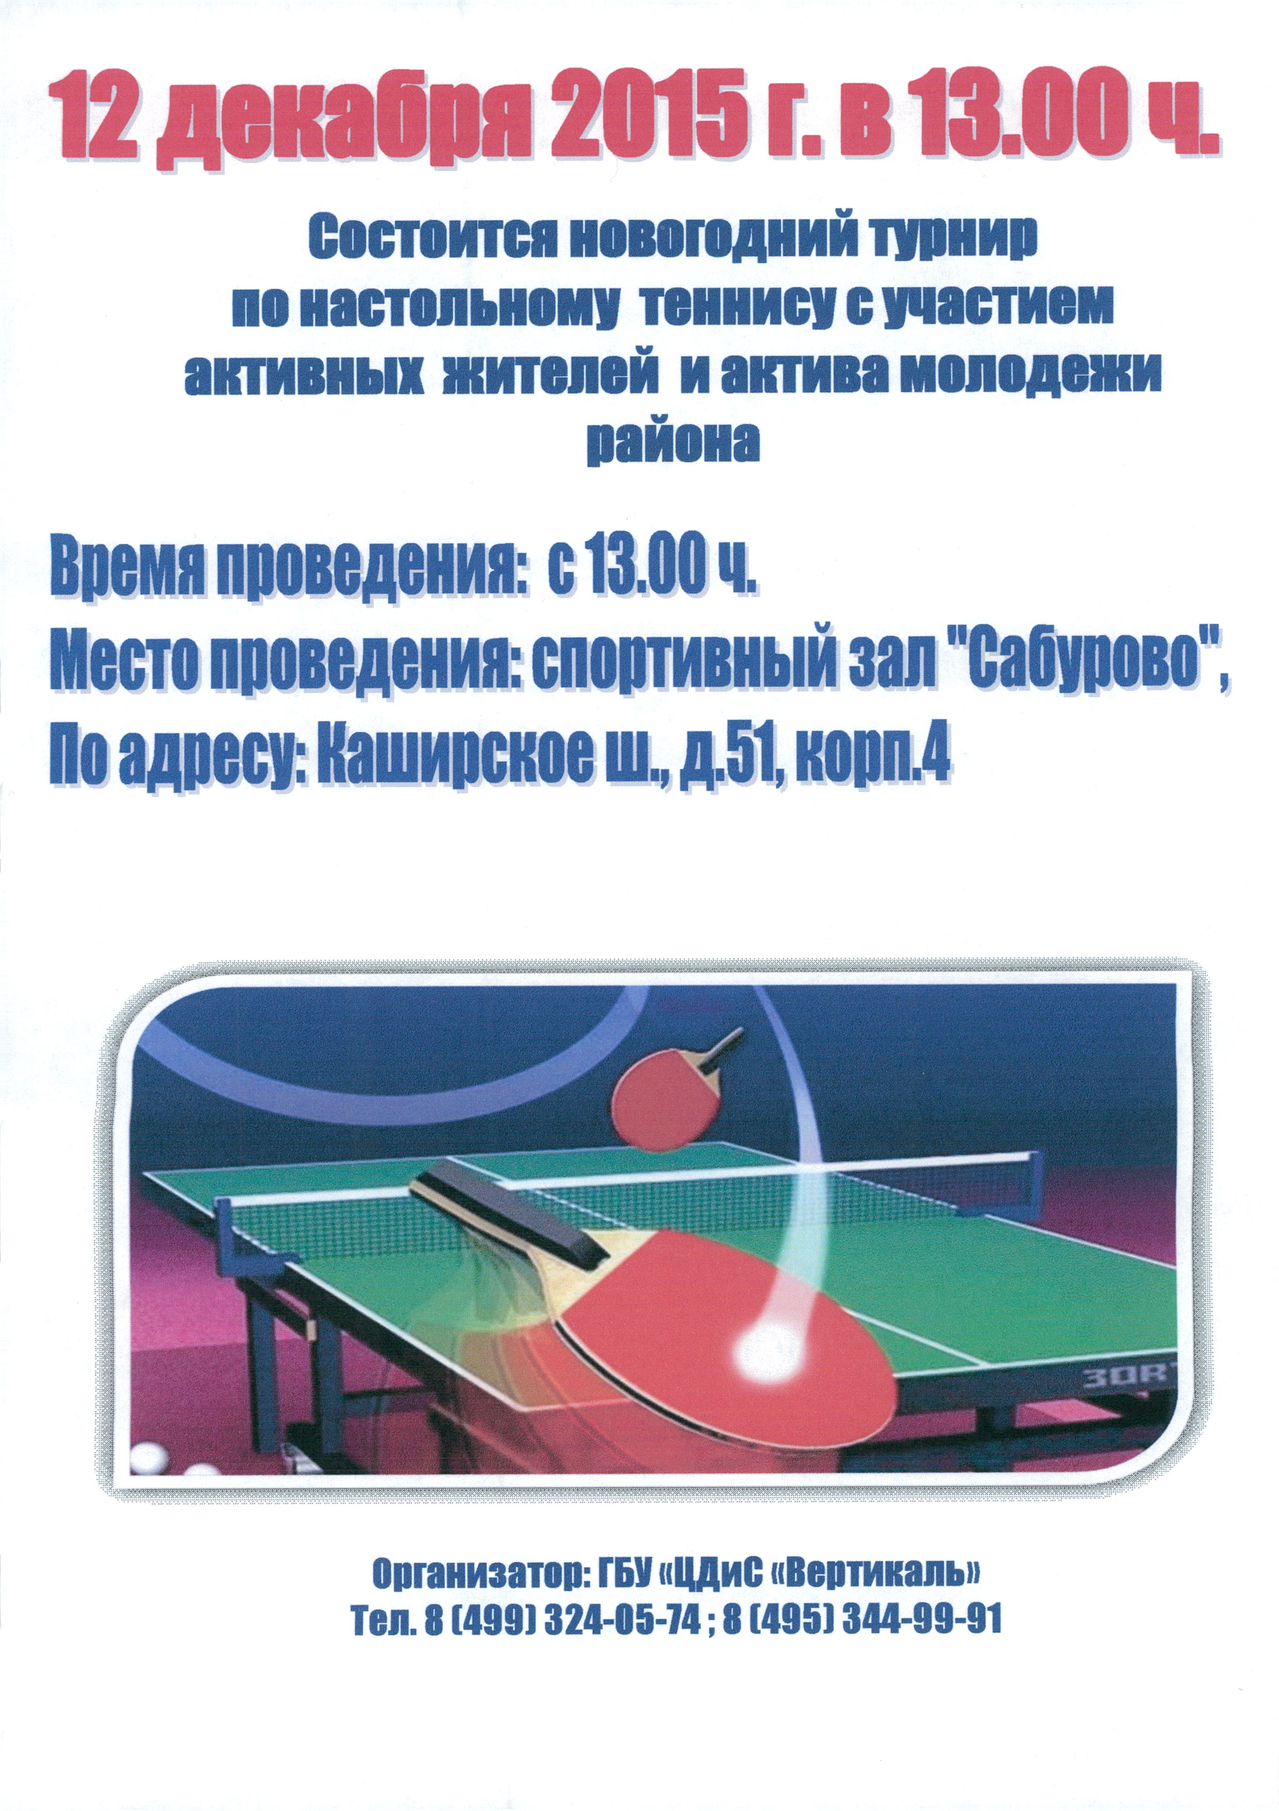

Адрес страницы: http://moskvoreche-saburovo.mos.ru/organization-of-recreational-social-and-educational-sports-and-recreational-and-sports-work-with-the/detail/2356295.html
Управа района Москворечье-Сабурово города Москвы

